HƯỚNG DẪN SỬ DỤNG GOOGLE FORM (Google Biểu mẫu)
ĐỂ TẠO BÀI KIỂM TRA TRẮC NGHIỆM ONLINE

1. Mở Google Form
B1: Đăng nhập vào tài khoản Gmail.
B2: Trên giao diện Gmail, ở góc trên bên phải, kích vào biểu tượng sẽ hiện ra các sản phẩm của Google, tìm và chọn vào Drive để mở Google Drive.
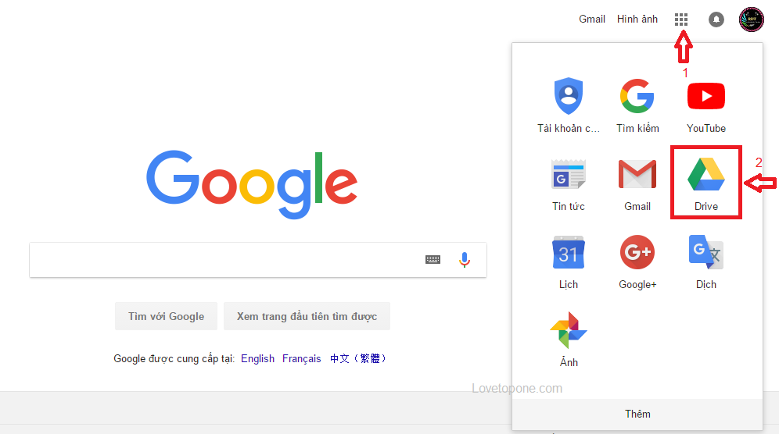
B3: Click vào nút Mới ở phía bên trái màn hình, chọn Ứng dụng khác -> Google Biểu mẫu.
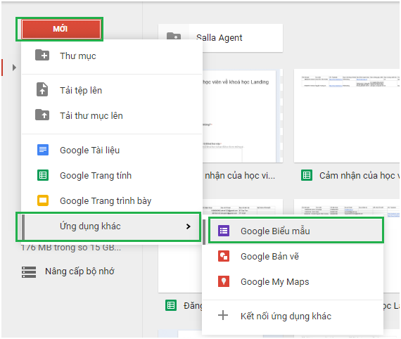

2. Soạn và chỉnh sửa câu hỏi
Sau khi mở Google Form, giao diện biên soạn biểu mẫu sẽ xuất hiện như sau:
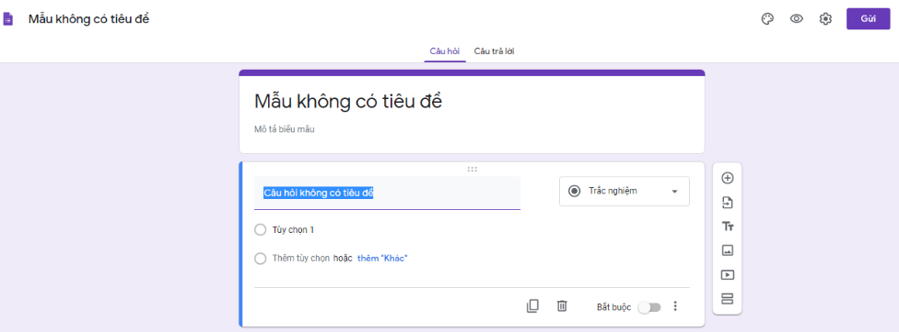
Nhập tiêu đề và mô tả cho biểu mẫu.
Click vào phần Câu hỏi không có tiêu đề để thay đổi/chỉnh sửa câu hỏi đầu tiên.
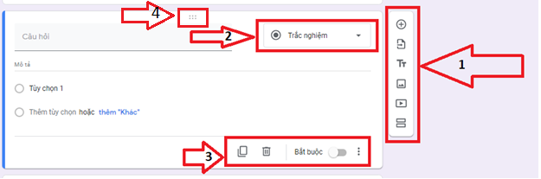
Trong đó:
Mục 1: Thanh công cụ gồm các nút:
- : Để thêm một câu hỏi mới
- : Để nhập một câu hỏi đã có ở một Google Form khác
- : Thêm tiêu đề và mô tả mới cho biểu mẫu
- : Thêm hình ảnh vào biểu mẫu, có thể chèn hình ảnh từ thư viện hoặc tải ảnh lên từ máy tính hoặc chụp hình trực tiếp bằng camera.
- : Thêm video, có thể thêm video trực tiếp từ Youtube
- : Thêm phần, áp dụng khi muốn chia biểu mẫu thành nhiều nhóm câu hỏi khác nhau, một bài kiểm tra nên chia ít nhất thành 2 phần, 1 phần thu thập thông tin sinh viên, 1 phần là nội dung bài kiểm tra.

Mục 2: Để chọn dạng câu hỏi: trả lời ngắn, đoạn, trắc nghiệm…
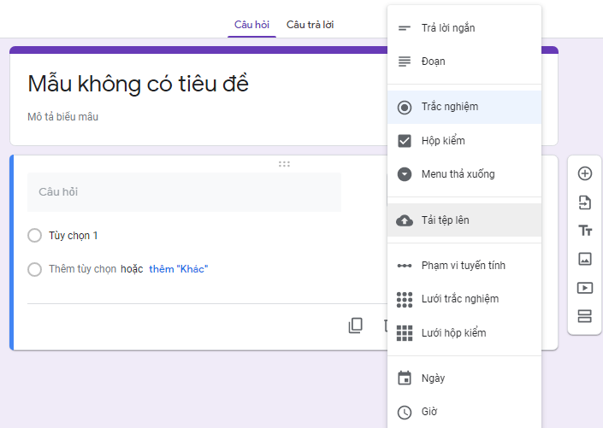

Mục 3:Thanh công cụ cho phép Nhân bản câu hỏi, Xóa câu hỏi, Bắt buộc (chọn vào đó nếu đây là câu hỏi bắt buộc trả lời), hiển thị mô tả của câu hỏi, chuyển tới phần khác dựa trên câu trả lời, trộn thứ tự đáp án trong câu hỏi.
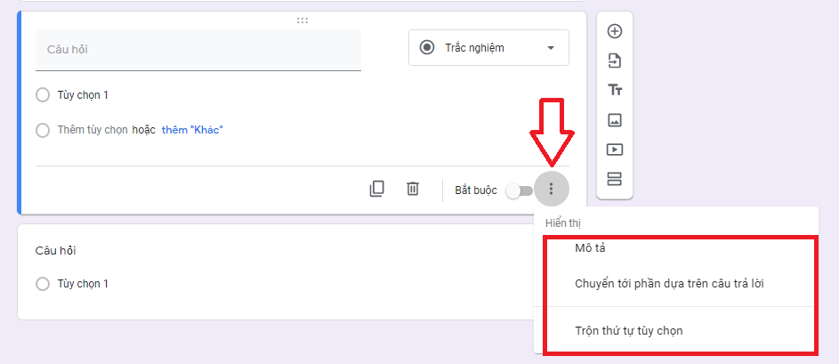
Mục 4: Giữ chuột vàođây và kéo thả đến vị trí mong muốn khi muốn thay đổi thứ tự câu hỏi.

3. Một số cài đặt cho Google Form
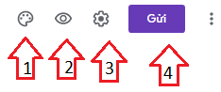
Trong đó:
Mục 1: Trang trí cho biểu mẫu: Thay đổi hình ảnh, màu sắc, phông chữ…
Mục 2: Xem trước biểu mẫu
Mục 3: Một số cài đặt nâng cao cho biểu mẫu:
- Tab Cài đặt chung: tùy chọn thu thập địa chỉ email, yêu cầu đăng nhập khi làm bài, cho phép sinh viên chỉnh sửa câu hỏi sau khi gửi.
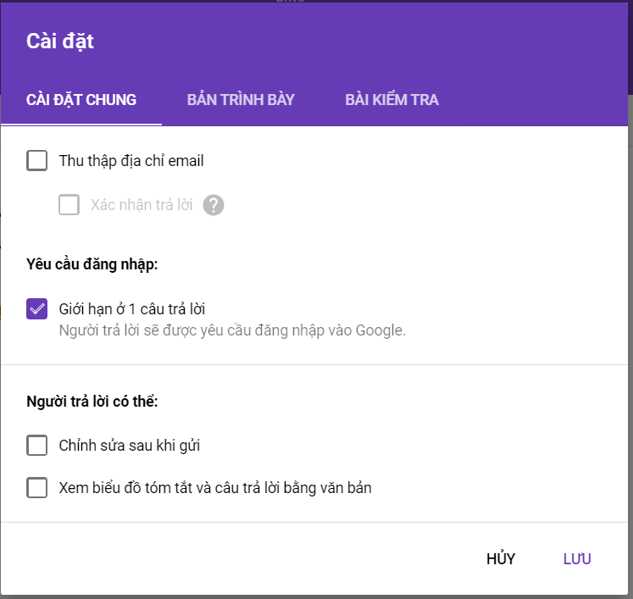
-Tab Bản trình bày:tùy chọn có xáo trộn trật tự các câu hỏi hay không
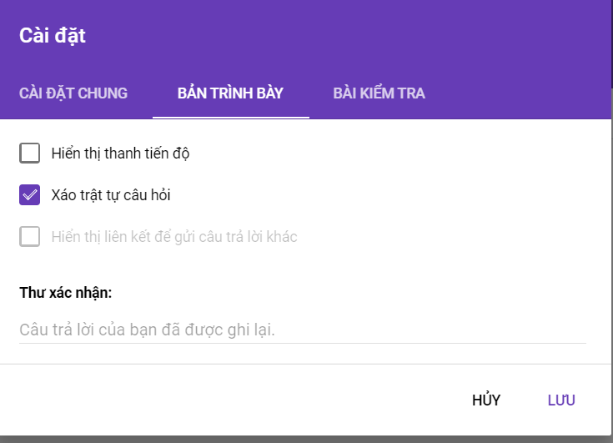

- Tab Bài kiểm tra: bật chế độ đặt làm bài kiểm tra và các tùy chọn tương ứng
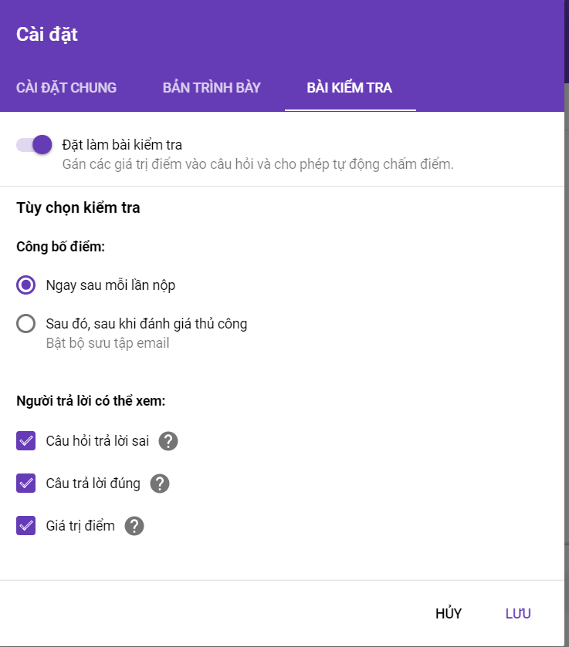
Khi đặt biểu mẫu làm bài kiểm tra, phần câu hỏi soạn thảo sẽ có thêm mục Đáp án.
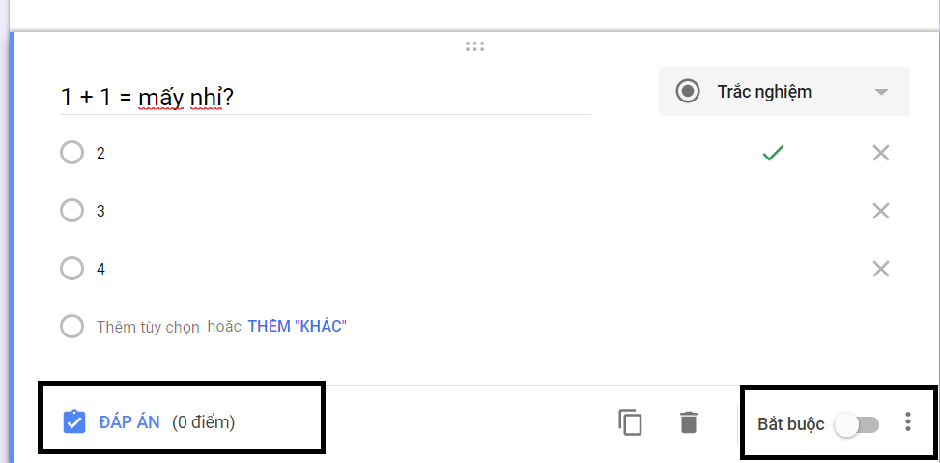
Click vào mục này, sau đó chọn đáp án đúng và giá trị điểm cho câu hỏi.
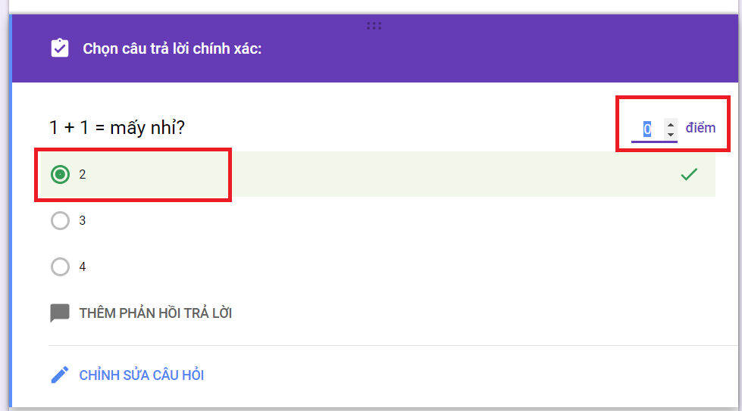

Mục 4: Gửi biểu mẫu cho người khác
Nhập thông tin người nhận sau đó nhấn nút Gửi.
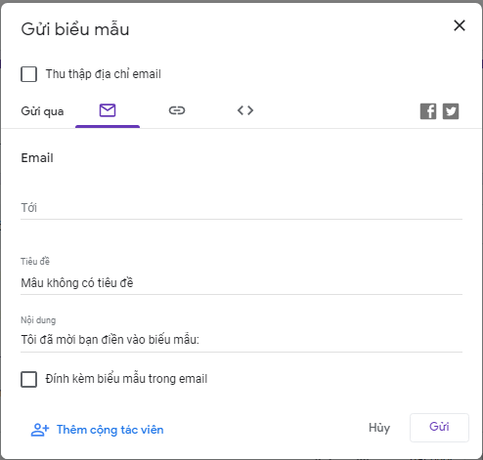
Ngoài ra, có thể lấy link biểu mẫu trực tiếp để gửi qua facebook, zalo…

4. Xem câu trả lời của sinh viên
Trên giao diện chỉnh sửa form, click vào Câu trả lời(1)
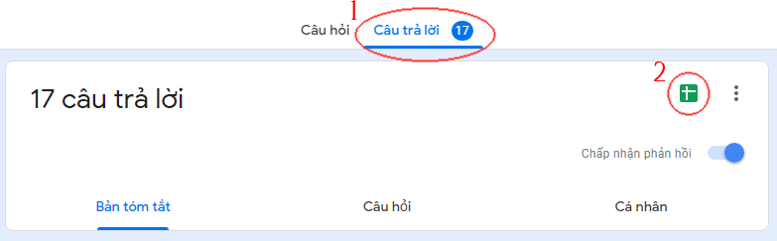
3
Có thể lấy dữ liệu trả lời của sinh viên về Google Sheets bằng cách click vào biểu tượng bảng tính (2). Nếu chưa kết nối Google Form với một bảng tính nào, sẽ có 2 lựa chọn sau:
Tạo bảng tính mới: Gõ tên bảng tính mới và nhấn nút Tạo
Chọn bảng tính hiện có: Câu trả lời sẽ được chèn vào một sheet trong bảng tính đã có trên Google Sheets.
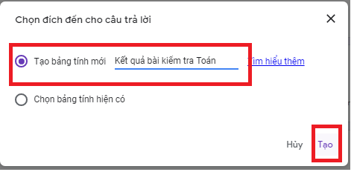
Khi hết giờ, tắt Chấp nhận phản hồi(3) để ngừng nhận bài làm của sinh viên.

